Les structures (enregistrements)
- Déclaration d’un enregistrement :
En C++, il est possible de déclarer un type structuré (enregistrement) de la façon suivante:
struct Nom_TypeEnregistrenement
{
type1 Nom_Champ1;
. . .
type n Nom_Champ n;
};
Exemple :
//définir la structure date
struct date
{
int jour;
int mois;
int annee;
} ;
//déclarer et définir le type structuré étudiant
struct etudiant
{
Char nom[20]; // ou string nom;
Char prenom[20]; // ou string prenom ;
Date date_inscription;
};

etudiant E1,E2; //déclarer deux variables de type étudiant

- Lecture et écriture des enregistrements :
- Voici un exemple illustrant les opérations essentielles sur ce type :

#include <iostream>
#include <String>
using namespace std;
struct date // definition de type date
{
int jour;
int mois;
int annee;
};
struct etudiant // definition de type etudiant
{
string nom;
string prenom;
date date_inscription;
};
main()
{

etudiant E1,E2; //déclarer deux variables de type étudiant

cout<<"\nTapez le nom de l'etudiant : ";
cin>>E1.nom; //lire le nom de l'étudiant

cout<<"\nTapez le prenom de l'etudiant : ";
cin>>E1.prenom; //lire le prénom de l'étudiant

//lire la date d'inscription de l'étudiant

cout<<"\nTapez le jour d'inscription : ";
cin>>E1.date_inscription.jour;

cout<<"\nTapez le mois d'inscription : ";
cin>>E1.date_inscription.mois;

cout<<"\nTapez l'annee d'inscription : ";
cin>> E1.date_inscription.annee;

cout<<"\nLe nom de l'etudiant est : " << E1.nom <<endl;

cout<< "Leprenom de l'etudiant est : " << E1.prenom <<endl;

cout<<"La date d'inscription est : "<< E1.date_inscription.jour<< "/" <<E1.date_inscription.mois<< "/"<< E1.date_inscription.annee <<endl;

cout <<”Au revoir”;

return 0;

}
- L'exécution du programme précédent est comme suit :
Premier écran :

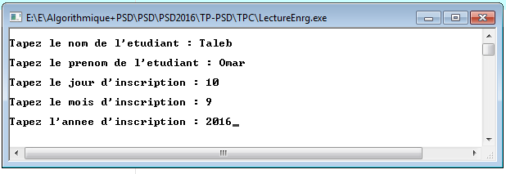

Deuxième écran :
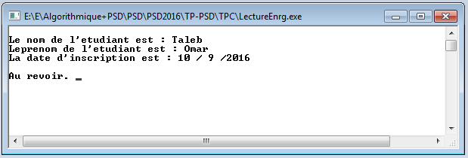

- Modularité :
- Dans la pratique, une fonction ou procédure peut manipuler un enregistrement comme paramètre (entrée et/ou sortie)

Exemple :
#include <iostream>
using namespace std;
struct Etudiant{
int num;
string nom, prenom;
float note[3];
};
void lireEtudiant (Etudiant & e) // permettant de lire les informations d’un étudiant
{
cin>>e.num>>e.nom>>e.prenom;
Passage par référence (variable var)
for (int i=0; i<3; i++)
cin>>e.note[i];
}
void AfficherEtudiant (Etudiant e) // permettant d’afficher les informations d’un étudiant
{
cout<<e.num<<" "<<e.nom<<" "<<e.prenom;
Passage par Valeur
cout<<"Les notes de l'étudiant sont: "<<endl;
for (int i=0; i<3; i++)
cout<<e.note[i]<<endl;
}
folat moyenneEtudiant (Etudiant e)
{
float s=0;
for (int i=0; i<3; i++)
Passage par Valeur
s=s+e.note[i];

return s/3;
}
int main()
{ Etudiant E;
lireEtudiant(E);
AfficherEtudiant(E);
cout<<"La moyenne de l'etudiant est: "<<moyenneEtudiant(E);
}

TP: Écrire un programme C qui permet de saisir et d'afficher un tableau d'étudiants.

